МИНИСТЕРСТВО ОБРАЗОВАНИЯ И НАУКИ РОССИЙСКОЙ ФЕДЕРАЦИИ ФГБОУ ВО «ОРЛОВСКИЙ ГОСУДАРСТВЕННЫЙ УНИВЕРСИТЕТ ИМЕНИ И.С.ТУРГЕНЕВА»

Кафедра «Информационные системы и технологии»

**Отчет**

По лабораторной работе №3

На тему: «Обоснование выбора информационных технологий для реализации программного продукта»

По дисциплине: «Требования к программному обеспечению и спецификации»

Работу выполнила: Куксенко Д. С., Стрижова Е.В.

Институт приборостроения, автоматизации и информационных технологий

Направление/специальность: 09.03.04 «Программная инженерия»

Группа: 22ПГ

Преподаватель Олькина Е.В.

Отчет защищен с оценкой «_____________________»

Орёл, 2024

Для разработки приложения видеозахвата, которое по кадру из видеоряда или отрезку видеоряда определяет программу, ТВ-канал и время трансляции, будет разрабатываться прикладное программное обеспечение (ПО), поскольку именно этот тип ПО предназначается для выполнения конкретных пользовательских задач: для распознавание контента и предоставления информации.

Функциональные требования:

1. Интуитивно понятный пользовательский интерфейс:
   1. Пользователь должен иметь возможность загружать изображения или отрезки видео через простую и понятную форму загрузки.
   2. Интерфейс должен предоставлять четкие визуальные подсказки и инструкции, чтобы пользователи могли легко ориентироваться в процессе загрузки и получения результатов.
   3. Результаты поиска: информация о канале, программе и времени трансляции, - должны отображаться в удобном формате.
2. Алгоритмы обработки загруженного изображения или отрезка видео:
   1. Предобработка загруженного отрезка видео должна включать извлечение кадров с заданной частотой, чтобы обеспечить достаточное количество изображений для анализа.
   2. Алгоритмы распознавания контента должны включать распознавание объектов (персонажей, окружения и т. д.) и текста на изображениях, с высокой точностью и скоростью обработки.
   3. Система должна поддерживать обработку различных форматов видео и изображений, обеспечивая гибкость в использовании.
3. Алгоритмы извлечения контекста изображений:
   1. Алгоритмы должны анализировать содержимое изображений для распознавания объектов на изображении. Извлеченные данные должны будут использованы для поиска соотвествующей передачи.
4. Модуль машинного обучения для усовершенствования алгоритмов поиска подходящего контента:
   1. Обучение модели на основе данных о ТВ-программах и их визуальных характеристиках.
   2. Модуль должен включать механизмы для постоянного обучения и адаптации алгоритмов распознавания контента на основе новых данных, чтобы улучшать точность распознавания со временем.
5. Интеграция с базой данных:
   1. Система должна осуществлять поиск информации о найденной программе в базе данных, которая содержит актуальные данные о каналах, программах и расписании эфира.
   2. База данных должна обновляться в реальном времени, чтобы гарантировать актуальность информации, предоставляемой пользователю.

Для данного ПО была выбрана итеративная модель разработки, поскольку она позволяет команде разработчиков работать над каждым компонентом ПО в несколько итераций, собирая обратную связь от пользователей и совершенствуя ПО на каждом этапе, что особенно актуально для сложных алгоритмов распознавания объектов на изображениях и поиска соотвествующих программм. Модуль машинного обучения требует постоянного усовершенстсвования, поэтому многочисленных итераций разработки необходимы для достижения оптимальной точности работы алгоритмов распознавания.

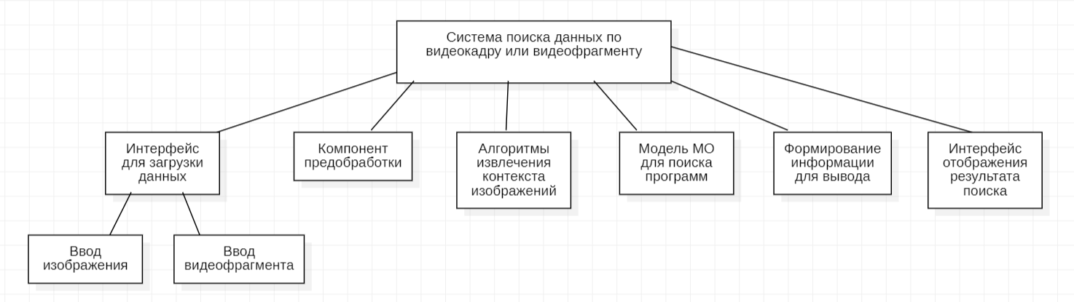Рисунок 1 — Структурная схема программной системы

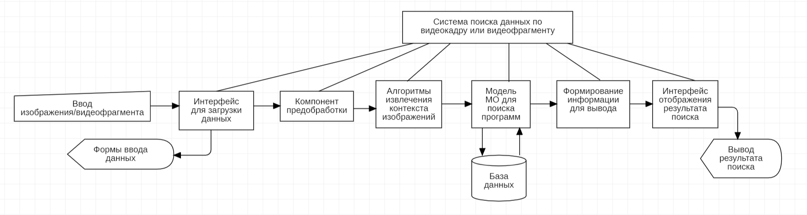Рисунок 2 — Функциональная схема программной системы